Столы-книжки
Эргономика:
- Современный стиль, экологичные материалы, надежная и удобная в использовании фурнитура;
- Универсальный предмет интерьера.
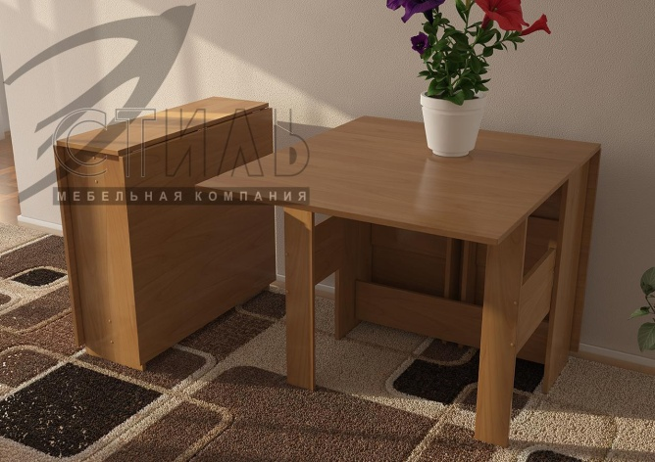
Стол-книжка №1 (Д285(1630)хВ750хГ800 мм)
Длина в сложенном состоянии - 285 мм, длина в разложенном наполовину состоянии - 957 мм, лина в полностью разложенном состоянии - 1630 мм.
- ЛДСП "Итальянский орех", "Ольха", "Бук", "Венге" (толщина 16 мм).

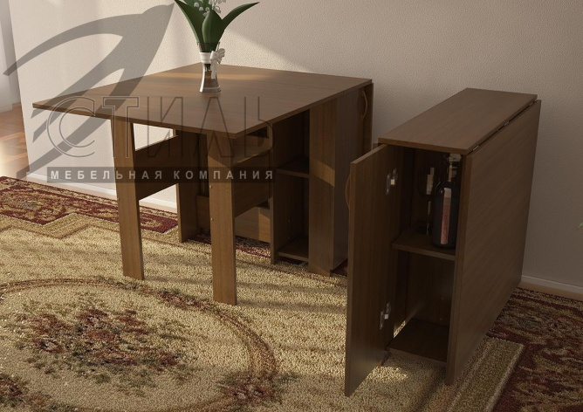
Стол-книжка с баром №2 (Д285(1630)хВ750хГ800 мм)
Длина в сложенном состоянии - 285 мм, длина в разложенном наполовину состоянии - 957 мм, лина в полностью разложенном состоянии - 1630 мм.
Стол имеет нишу с полками (бар).
- ЛДСП "Итальянский орех", "Ольха", "Бук", "Венге" (толщина 16 мм).
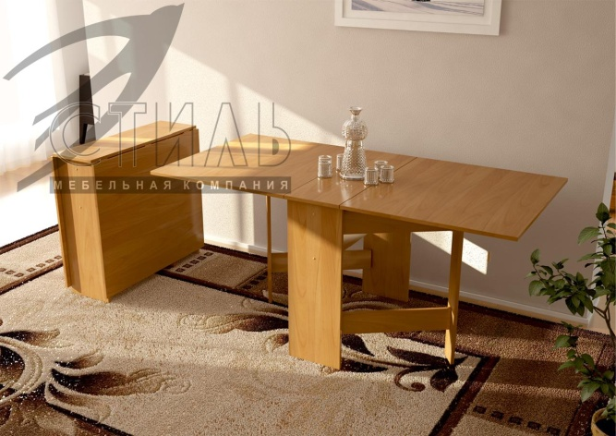
Стол-книжка ААА (Д290(1630)хВ750хГ800 мм)
Длина в сложенном состоянии - 290 мм, длина в разложенном наполовину состоянии - 960 мм, лина в полностью разложенном состоянии - 1630 мм.
- ЛДСП "Итальянский орех", "Ольха", "Дуб молочный", "Венге" (толщина 16 мм).

Производитель
Адрес: 440015, г. Пенза, ул. Аустрина, 166.
Телефоны:
+7 (8412) 26-25-87 - Ком. директор Буянин Анатолий Александрович
+7 (8412) 23-33-56, 90-81-32, 26-25-87 - Отдел по работе с клиентами
Электронная почта: 677100@mail.ru
Сайт: http://www.mcstyle.ru/

